引用本文：胡飞凡，徐杭甬，习雨，等. 多载波光传输系统中的自组织映射神经网络的非均匀量化方案[J]. 光通信技术，2021，45（8）：52-57.

多载波光传输系统中的自组织映射神经网络的非均匀量化方案胡飞凡，徐杭甬，习 雨，毕美华*，赵 楼
（杭州电子科技大学 通信工程学院，杭州 310018）

摘要：为了解决基于强度调制/直接检测的通用多载波（IMDD-UFMC）调制光传输系统中由于高峰值平均功率比（PAPR）需使用高精度数模转换器/模数转换器（DAC/ADC）带来的高成本问题，提出一种基于自组织映射（SOM）神经网络的非均匀量化方案。该方案通过一种竞争机制进行非监督学习的方式最小化量化误差来实现量化噪声最小的非均匀量化，从而提高IMDD-UFMC的系统性能。仿真结果表明：在保持系统性能的情况下，SOM非均匀量化方案可以比均匀量化方案降低1 bit量化位数；有些情况下至少能提高1.7 dB的接收灵敏度。

关键词：强度调制/直接检测；光通用多载波调制信号；数模转换器/模数转换器；非均匀量化
中图分类号：TN914 文献标志码：A 文章编号：1002-5561（2021）08-0052-06
DOI：10.13921/j.cnki.issn1002-5561.2021.08.011 开放科学（资源服务）标识码（OSID）：

Non-uniform quantization scheme of self-organizing map
neural network in multi-carrier optical transmission system
HU Feifan, XU Hangyong, XI Yu, BI Meihua*, ZHAO Lou
（School of Communication Engineering, Hangzhou Dianzi University, Hangzhou 310018, China）
Abstract: In order to solve the high cost problem caused by high peak to average power ratio（PAPR） which need the high-resolution digital-to-analog converter/analog-to-digital converter（DAC/ADC） in the intensity modulation and directly detection （IMDD）-based universal multi-carrier（IMDD-UFMC） modulation optical transmission system, a non-uniform quantization scheme based on self-organizing mapping（SOM） neural network is proposed in this paper. The scheme minimizes the quantization error by unsupervised learning through a competitive mechanism to realize the non-uniform quantization with the minimum quantization noise, so as to improve the system performance of IMDD-UFMC. In this way, the low-bit resolution but efficiency DAC can be employed in the IMDD-UFMC system. The simulation results show that compared to the uniform quantization scheme, the non-uniform quantization scheme of SOM can reduce 1 bit resolution in the case of the same system performance, in some cases, it can improve the receiving sensitivity of at least 1.7dB.
Key words: intensity modulation and direct detection; optical universal multi-carrier modulation signal; digital-to-analog converter/analog-to-digital converter; non-uniform quantization

0 引言
近年来，随着人工智能、云计算和大数据等技术的不断发展，网络流量不断激增，人们对网络接入带宽的需求不断提高[1-2]，对未来网络传输系统提出了高容量、异步传输和高频谱效率等要求。基于强度调制/直接检测（IMDD）的多载波调制技术具有成本低、抗多径效果好和宽带灵活可分等优点[3]，成为了光纤接入网的主要研究技术之一。而在新型的多载波调制技术中，通用滤波多载波（UFMC）技术结合了滤波器组多载波（FBMC）调制和正交频分复用（OFDM）的特性，是下一代通信系统主要的多载波调制方法，同时UFMC也是目前5G的候选波之一[4-6]。UFMC虽然有着旁瓣抑制比高、异步传输特性大、不需要循环前缀（CP）和带外功率泄漏较低等优点[6]，但是也存在一些缺点，如高峰值平均功率比（PAPR）的问题[7-9]。
由于UFMC中的高PAPR问题，IMDD-UMFC传输系统中的数模转换器/模数转换器（DAC/ADC）需要更高的量化位数来保证系统传输性能。然而，高分辨率DAC/ADC的使用会带来高功耗和高成本等问题[10]。因此，为降低系统成本，在IMDD-UFMC光纤传输系统中使用非均匀的量化方式来提高系统性能变得十分迫切。基于此，本文提出一种基于自组织映射（SOM）神经网络的非均匀的量化方案。

1 基于IMDD-UFMC的SOM非均匀量化方案
1.1 IMDD-UFMC系统构架
不同于普通的多载波光传输系统，IMDD-UFMC先将输入信号转换成UFMC电信号，然后通过IM将电信号转换为光信号，并在光纤链路上进行传输，接收端通过光电探测器对光信号进行光/电转换，获取UFMC电信号，最后把UFMC电信号恢复成原始的输入信号，完成信号的传输。
IMDD-UFMC光传输系统框图如图1所示。该系统主要由发射端、单模传输光纤（SMF）和接收端组成。在发射端，输入的原始随机信号（0、1数据）先经过M进制正交幅度调制（M-QAM）将原始信号映射成相应的复数信号X^{i}；复数信号通过串/并转换，将用户数据分成N_{RB}个资源块$X_{k}^{i}$，k=1，2，…，N_{RB}，其中每个资源块$X_{k}^{i}$包含N_{RB}个子载波，则系统总共有NSC个子载波（N_{SC}=N_{RB}×$N_{RB}^{SC}$）；$X_{k}^{i}$被分别送入NRB个逆傅里叶变换（IFFT）模块和有限冲激响应（FIR）滤波器模块，其中，每个FIR滤波器需要变频至对应资源块的中心频率上，滤波器的长度为LFIR，最终得到时域数据$x_{k}^{i}$，k=1，2，…，N_{RB}；最后，N_{RB}路信号合并成发送信号，并送入Q位量化比特位数的DAC生成UFMC电信号。
通过UFMC调制后的信号表达式为：
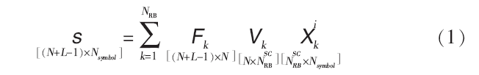
其中，$X_{k}^{i}$为第i个用户在第k个资源块的数据，$X_{k}^{i}$=[$X_{k}^{i}$（0），$X_{k}^{i}$（1），…，$X_{k}^{i}$（$N_{RB}^{SC}$-1）]^{T}，V_{k}为第k个资源块的IFFT调制矩阵，Fk为第k个资源块的FIR滤波矩阵。生成的UFMC电信号作为调制信号进入马赫-曾德尔调制器（MZM），同时连续激光器产生1550 nm的连续光作为光载波进入MZM，MZM输出调制后的光信号，并进入SMF，完成信号的发送。
在接收端，通过光电探测器（PD）检测SMF输出端的光信号，并将探测到的光信号转换成电信号送入电信号处理模块。在UFMC电信号接收模块中，首先通过Q位量化比特的ADC将UFMC电信号进行模/数转换和串/并转换，然后将信号进行长度为2n的傅里叶变换（FFT），同时信号进入FFT模块时要进行补零操作。对经过FFT后的信号进行每隔一点采样，并把采样后的信号对应到相应子载波上，得到经过M-QAM调制的信号，最后进行QAM解调得到原始的输入信号。
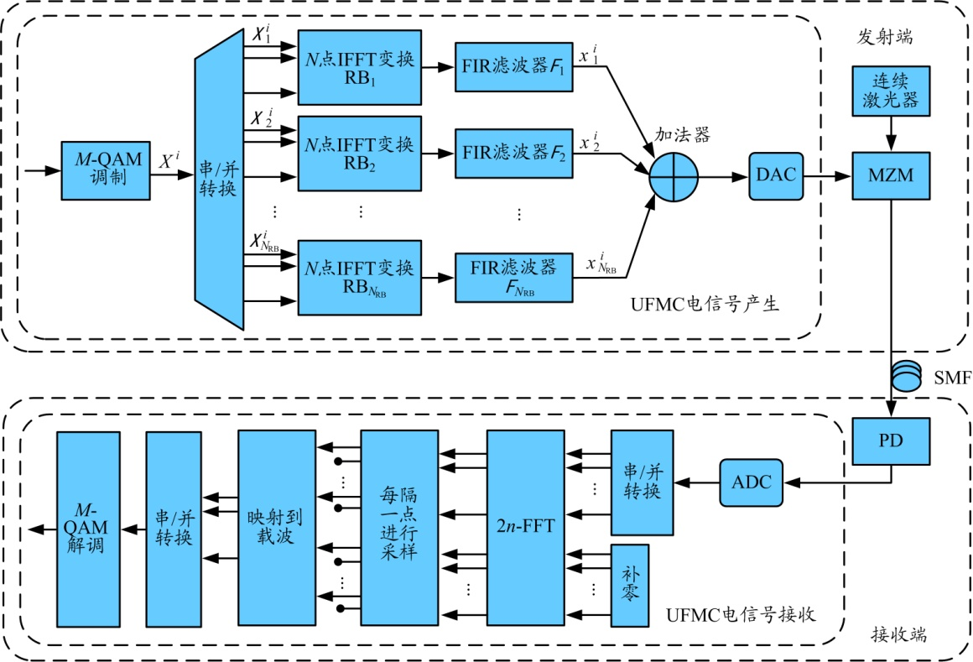
图1 IMDD-UFMC光传输系统
1.2 UFMC信号特征分析
图2（a）为UFMC信号的时域图。可以看出，大部分信号电压都集中在-10~10 V之间，只有个别信号的电压绝对值达到了20 V，因此可以简单地判断出UFMC信号有着比较高的PAPR。对UFMC信号来说，其滤波器组的添加带来较好的边模抑制比的同时，也改变其信号分布的概率密度，如图2（b）所示。可以看出，与普通的OFDM信号不同，UFMC信号的概率密度函数不再是一个完美的高斯分布，而是在信号区域出现一个明显的尖峰。图2（c）是UFMC的PAPR图，图中纵坐标为互补累计分布函数（CCDF）值，表示PAPR超过某一门限值z的概率。从图2（c）可以看出，UFMC信号的PAPR大于8 dB的概率为1，所能达到的最高的PAPR接近14 dB，说明UFMC信号有很高的PAPR。为解决PAPR高的问题，需采用均匀量化的ADC/DAC或者基于高斯分布的非均匀量化的ADC/DAC，但其带来的大量化噪声势必要求高的比特精度，这将大大增加系统的成本。因此，本文提出了一种基于SOM的非均匀量化方案，来降低量化噪声以提高信噪比，使系统在较低量化比特精度的情况下仍拥有较好的系统性能。
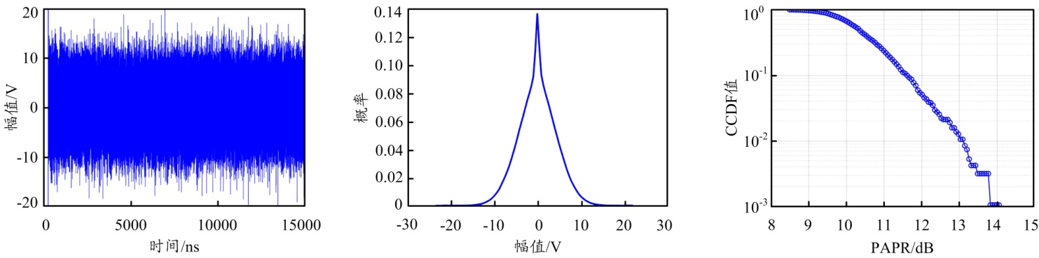
（a） 时域图 （b） 概率分布图 （c） PAPR图
图2 UFMC信号表征图
1.3 基于SOM的非均匀量化原理
SOM是一种聚类的无监督学习算法，由芬兰赫尔辛基大学教授KOHONEN T于1981年提出^{[11]}，它是一种通过模拟人脑对信号处理特点的人工神经网络。在网络结构上，SOM一般是由输入层和竞争层构成的2层简单网络，如图3（a）所示。其中，输入层由n个输入节点组成，竞争层由m个输出节点组成。在基于SOM的非均匀量化方案中，输入层的节点数n为1，竞争层的输出节点数m为2N，其中N为量化位数。SOM的训练规则采用竞争学习规则（WTA），网络输出层的神经元之间互相竞争，胜出则激活一个神经元，同时在每一时刻只有一个输出神经元会被激活，而神经元被激活（胜出）的条件是输入神经元z与输出神经元w的距离最近，即被激活神经的权值是与训练数据的幅值差值绝对值最小的量化电平。输出神经元被激活后，输出神经元的权值进行更新调整，即调整量化电平，减少量化误差。
基于SOM的非均匀量化方案框图如图3（b）所示，首先将待量化信号分成2路：第一路进入训练集提取模块，训练集提取模块会从待量化信号中选取一定数量的数据作为训练数据进入SOM训练神经网络；第二路则进入信号缓存模块，该模块用于当SOM处于训练模式时，暂时储存信号的数据以阻止信号进入SOM量化神经网络。当SOM神经网络训练完成后，将训练完的权值存入权值保存模块，并把新的权值放入SOM量化神经网络，同时，通过权值保存模块的权值更新来控制缓存区中的待量化信号进入SOM量化神经网络中量化。最后，SOM量化神经网络输出Y经过矩阵相乘模块得到最后的量化信号。其中，SOM网络训练过程为：
①SOM模型参数初始化。根据输入SOM模型的训练集大小p设定输入层的维度为1×p，根据量化位数N设定竞争层的神经元个数m=2N，所以，竞争层输出的维度为m×p，同时初始化竞争层的权重w_{j}（j=1，2，…，m），wj为训练集中随机抽取的值。设定学习率大小α，α为关于时间的单调递减函数，随着训练次数增加α不断减小，有利于权重的快速收敛，设置网络循环次数或者迭代总次数为L。
②将训练集归一化处理。
③寻找获胜神经元Cwin。获胜神经元的标准为输入神经元与竞争神经元的距离最小，即：
Cwin=argmin_{i}‖x-wi‖（2）
④获胜神经元C_{win}权重更新，其中t代表当前迭代次数：
w_{j}（t+1）=w_{j}（t）+αx-w_{j}（t）（3）
⑤循环步骤③、步骤④，直到学习次数达到L。
以上步骤中，神经网络的输出Y的维度为m×q，m为2N，q为输入数据量，其中Y的每一个列向量为one-hot向量，即每一个列向量中只有一个值不为0，代表该神经元被激活，经过S=WTY处理，使得列向量变为对应激活神经元的权值，即量化值。
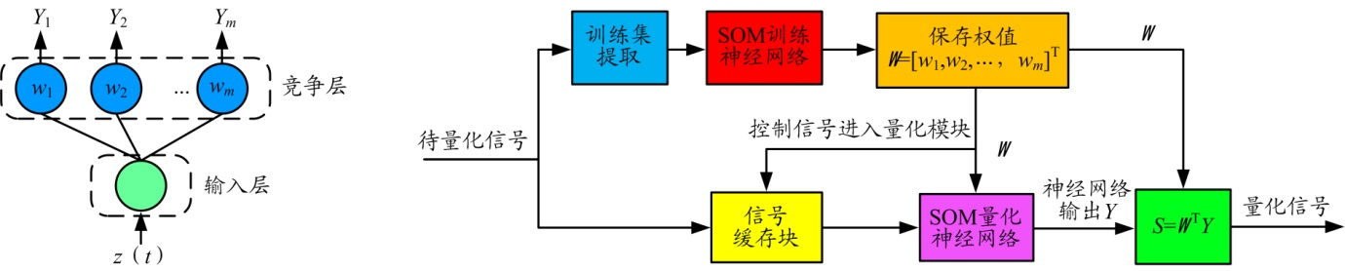
（a） SOM网络结构 （b） 基于SOM的非均匀量化方案框图
图3 SOM网络结构以及非均匀量化框图

2 仿真系统搭建及配置
在IMDD-UFMC仿真系统中，本文用Matlab模拟UFMC电信号的产生与接收，用OptiSystem仿真软件仿真电信号与光信号的相互转换以及光信号的传输。仿真的参数配置如下：在UFMC电信号产生模块，调制方式为16QAM，UFMC总的子载波数为120，资源块个数为12，每个子载波的符号数为473，IFFT点数为512，FIR滤波器长度为40；光纤传输速率为10 Gb/s，传输的序列长度为524288 bits，激光光源的波长为1550 nm，光纤长度为0 km和80 km（本文对2种光纤长度都进行了仿真研究）。
IMDD-UFMC系统仿真示意框图如图4所示。在发射端，Matlab仿真产生的UMFC电信号进入MZM中进行电光调制，同时连续激光器产生1550 nm的连续光，也进入MZM中作为调制的光载波，而MZM输出端产生的光信号则进入SMF进行传输；在接收端，用PIN光电二极管检测来自SMF的光信号，进行光信号的接收与光/电转换得到电信号，然后电信号将在Matlab上进行UFMC信号解调。
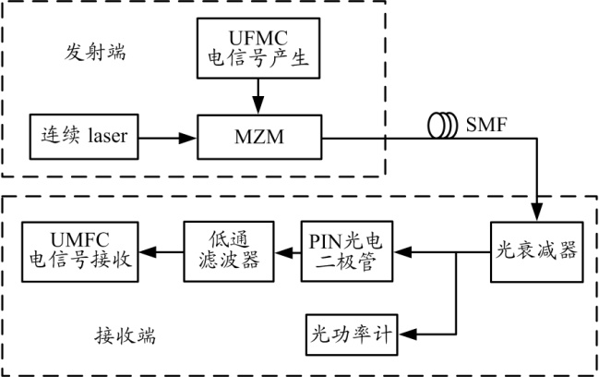
图4 IMDD-UMFC在OptiSystem中的仿真示意框图
3 实验结果以及分析
为了评估多载波光传输系统中的SOM非均匀量化方案的性能，本文首先研究了IMDD-UFMC系统中SOM非均匀量化方案与均匀量化方案在3 bit、4 bit、5 bit这3种量化精度下的信号量化噪声功率比（SQNR），结构如图5（a）所示。可以看出，SOM非均匀量化方案中，信号的SQNR大于均匀量化方案的SQNR，同时，4 bit下的均匀量化SQNR与3 bit下的SOM非均匀量化方案SQNR十分接近，同样5 bit下的均匀量化SQNR与4 bit下的SOM非均匀量化SQNR也十分接近。因此，从理论上说，SOM非均匀量化方案可以在比均匀量化低一位量化位数的情况下获得相同的效果。
为了确定SOM的训练集大小，本文计算了SOM在不同训练集大小下训练后进行量化得到量化信号的SQNR，如图5（b）所示。可以看出，当训练集大小占数据量比例的0.1时，3 bit、4 bit、5 bit这3种不同量化位数情况下的SQNR都基本不发生改变，说明训练集大小占比0.1取值合理。本文的仿真系统中的数据量大小为524288，因此确定系统训练集的大小为52428。
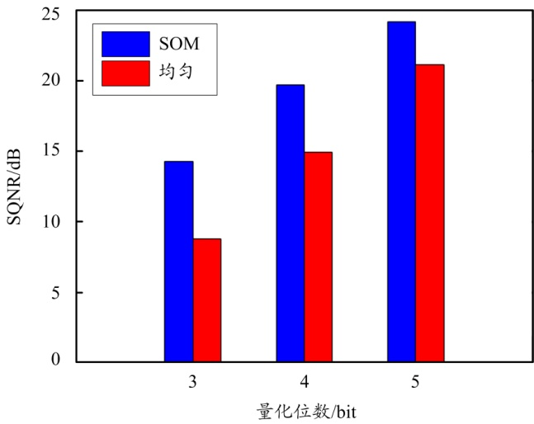
（a） 不同量化精度和量化方式的SQNR
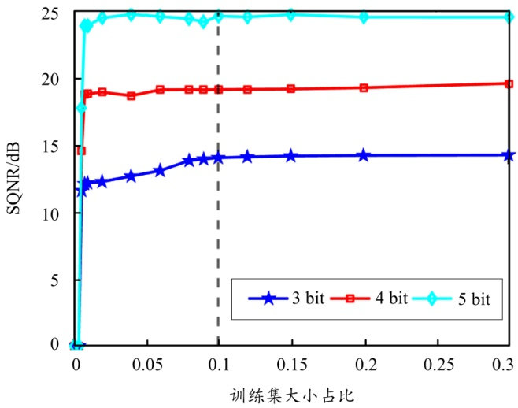
（b） SOM训练集大小与SQNR的关系
图5 不同量化方式下的SQNR图
为了进一步研究SOM非均匀量化方案对系统性能的提升效果，保持仿真系统搭建和参数配置不变，本文仿真得到了在不同量化位数以及量化方式下信号接收功率与误码率（BER）的关系，如图6所示。图6（a）说明了在BtB情况（光纤长度为0 km）下，BER随着光接收功率增加而减少，并且在相同量化位数的情况下SOM非均匀量化方案的BER都优于均匀量化方案的BER。图6（b）为经过80 km SMF传输情况下的BER曲线图，与图6（a）基本相似。此外，3 bit的SOM非均匀量化方案在3.8E-3误码率门限时的接收功率与4 bit的均匀量化在误码率门限时的接收功率几乎相同，而4 bit的SOM非均匀量化方案在3.8E-3误码率门限时的接收功率比5 bit的均匀量化在误码率门限时的接收功率低。在BtB和80 km传输情况下，相比均匀量化方案，SOM非均匀量化方案的接收功率分别低了1.7 dBm和2.3 dBm。5 bit的SOM非均匀量化方案在BER接收门限时的接收功率基本与4 bit相同。因此，在5 bit量化精度情况下，SOM非均匀量化方案在BtB和80 km传输情况下分别比均匀量化方案提高了大约1.7 dB和2.3 dB的接收灵敏度，比4 bit的均匀量化方案分别提高了大约2.6 dB和3.2 dB的接收灵敏度。
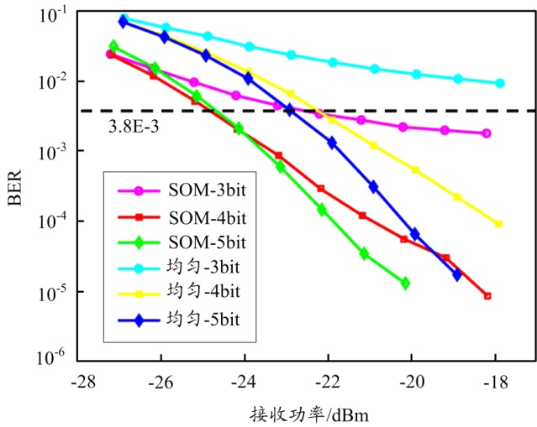
（a） BtB传输
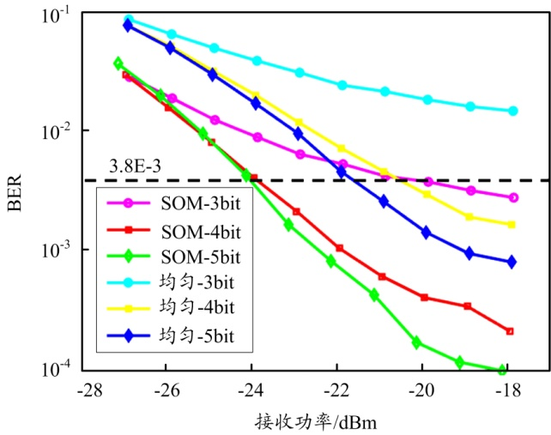
（b） 80 km SMF传输
图6 量化信号经过BtB和80 km SMF传输后恢复信号的BER曲线图
本文对信号经过不同SMF长度传输后恢复信号的BER进行了研究，得到了的仿真结果如图7所示。可以看出，在量化位数相同的情况下，SOM非均匀量化方案的BER都比均匀量化的BER低，并且当接收功率为22 dBm时，3 bit SOM非均匀量化方案下的BER与4 bit的均匀量化方案下的BER相近，而4 bit SOM非均匀量化方案的BER比5 bit均匀量化方案的BER更优。综上所述，与均匀量化方案相比，SOM非均匀量化方案在保持系统性能相同的情况下可以降低
1 bit量化位数，而且还能提高接收灵敏度。
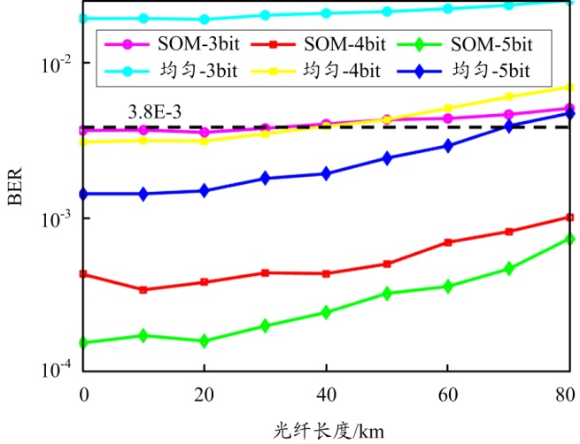
图7 在接收功率为22 dBm时不同SMF长度下的BER曲线图
4 结束语
针对IMDD-UFMC光传输系统中使用高分辨率DAC/ADC带来的高成本问题，本文提出了一种用于IMDD-UFMC光传输系统的SOM非均匀量化方案，该方案通过竞争机制进行非监督学习来最小化量化误差以提高系统性能，降低IMDD-UFMC光传输系统中DAC/ADC所需的分辨率。仿真结果表明：与均匀量化方案相比，SOM非均匀量化方案在不降低系统性能的情况下可以降低1 bit量化位数，甚至有些情况下还能至少提升1.7 dB的接收灵敏度。

参考文献：
[1] LIU G Y, JIANG D J, LEE J. 5G: Vision and requirements for mobile communication system towards year 2020[J]. Chinese Journal of Engineering, 2016, 2016: 1-8.
[2] HAIK M, MIQUEL A M, JOSE M E, et al. 84, 100, and 107 GBd PAM-4 intensity-modulation direct-detection transceiver for datacenter interconnects[J]. Lightwave Technol, 2017, 35（6）: 1253-1259.
[3] 张煦. 多载波调制在通信系统的应用[J]. 光通信技术，2003，27（10）：1-2.
[4] RANI P N, RANI C S. UFMC: The 5G modulation technique [C]//IEEE. Proceedings of 2016 IEEE International Conference on Computational Intelligence and Computing Research （ICCIC）, Chennai, India: IEEE, 2016: 1-3.
[5] KHELOUANI I, ZERHOUNI K, ELBAHHAR F, et al. UFMC waveform and multiple-access techniques for 5G radcom[J]. Electronics, 2021, 10（7）: 849-849.
[6] WANG Y X, WANG S N, WU W Q. Performance analysis of the universal filtered multi-carrier （UFMC） waveform for 5G system[J]. Journal of Physics: Conference Series, 2019, 1169（1）: 012065-012065.
[7] 葛雅宁. 通用滤波多载波（UFMC）系统峰均比抑制技术研究[D]. 北京：北京邮电大学，2020.
[8] TIMOSHENKO A G, OSIPENKO N K, BAKHTIN A A, et al. 5G communication systems signal processing PAPR reduction technique[C]//2018 Systems of Signal Synchronization, Generating and Processing in Telecommunications (SYNCHROINFO), July 4-5, 2018, Minsk, Belarus. New York: IEEE, 2018: 1-4.
[9] ALRAYIFlR M I, SELEEM H E, RAGHEB A M, et al. PAPR reduction in UFMC for 5G cellular systems[J]. Electronics, 2020, 9（9）: 1404-1404.
[10] 高静，姚素英，徐江涛. 一种低功耗结构的ADC设计[J]. 电路与系统学报，2011，16（1）：104-107.
[11] KOHONEN T. Self-organizing maps[M]. [S.l.]: Springer Science&Business Media, 2012.

收稿日期：2021-05-11。
基金项目：浙江省自然科学基金（LY20F050004）资助；浙江省教育厅一般科研项目（Y202044258）资助。
作者简介：胡飞凡（2000—），男，本科，现就读于杭州电子科技大学通信工程学院，主要研究方向为光网络、多载波光传输系统的非均匀量化，曾获得2次省政府奖学金和1次全国大学生数学建模竞赛省一等奖。
*通信作者：毕美华（1981—），女，博士，副教授，主要从事高速光通信、光网络和OFDM-PON接入网的安全性研究工作。

